**LAPORAN PROJEK UAS**

**SISTEM PENJUALAN BUKU ONLINE**

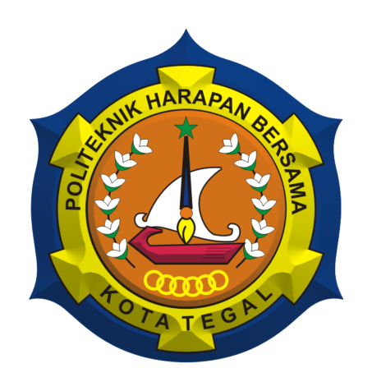

Diajukan Sebagai Satu Syarat Untuk Menempuh Mata Kuliah Framework Programming Pada Program Studi D IV Teknik Informatika

**Oleh :**

**Nama : Mitra Jayusman**

**NIM : 16090120**

**POLITEKNIK HARAPAN BERSAMA**

**TEGAL**

**2019**

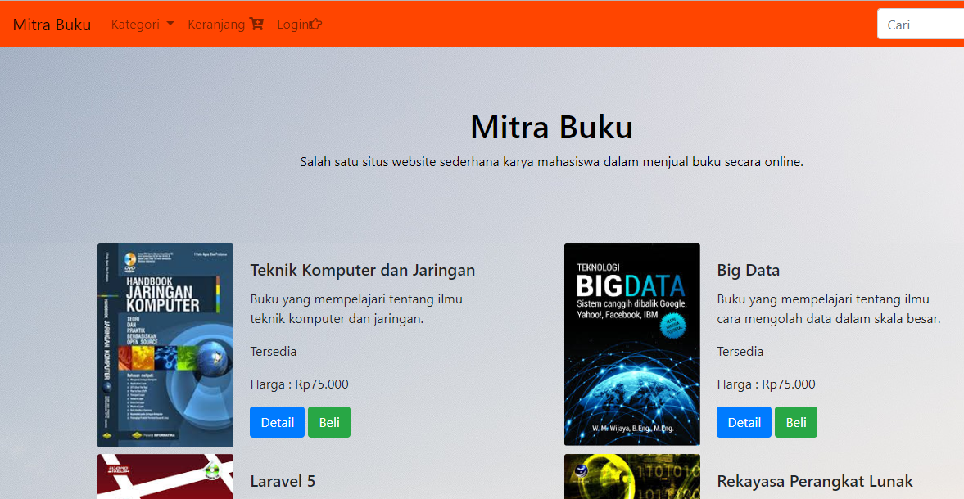

***Halaman home***

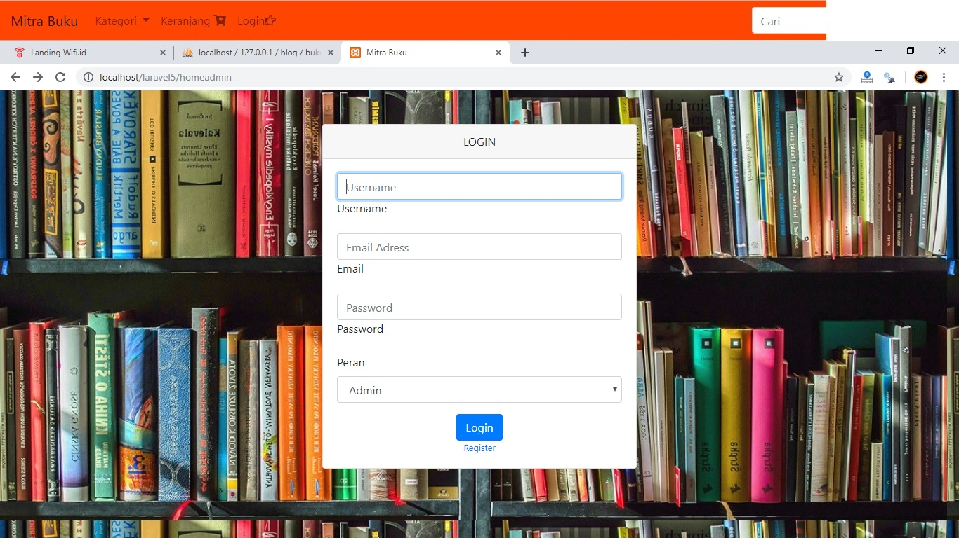

***Halaman Login***

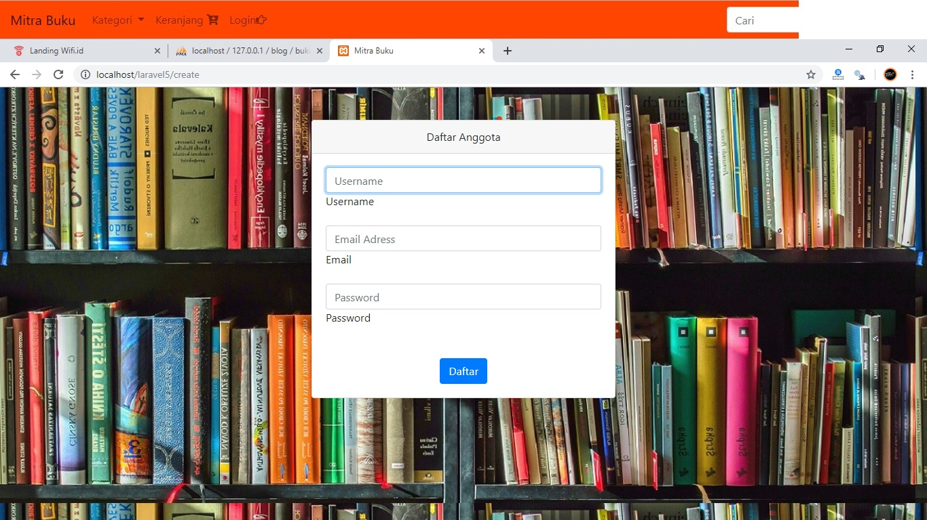

***Halaman Register***

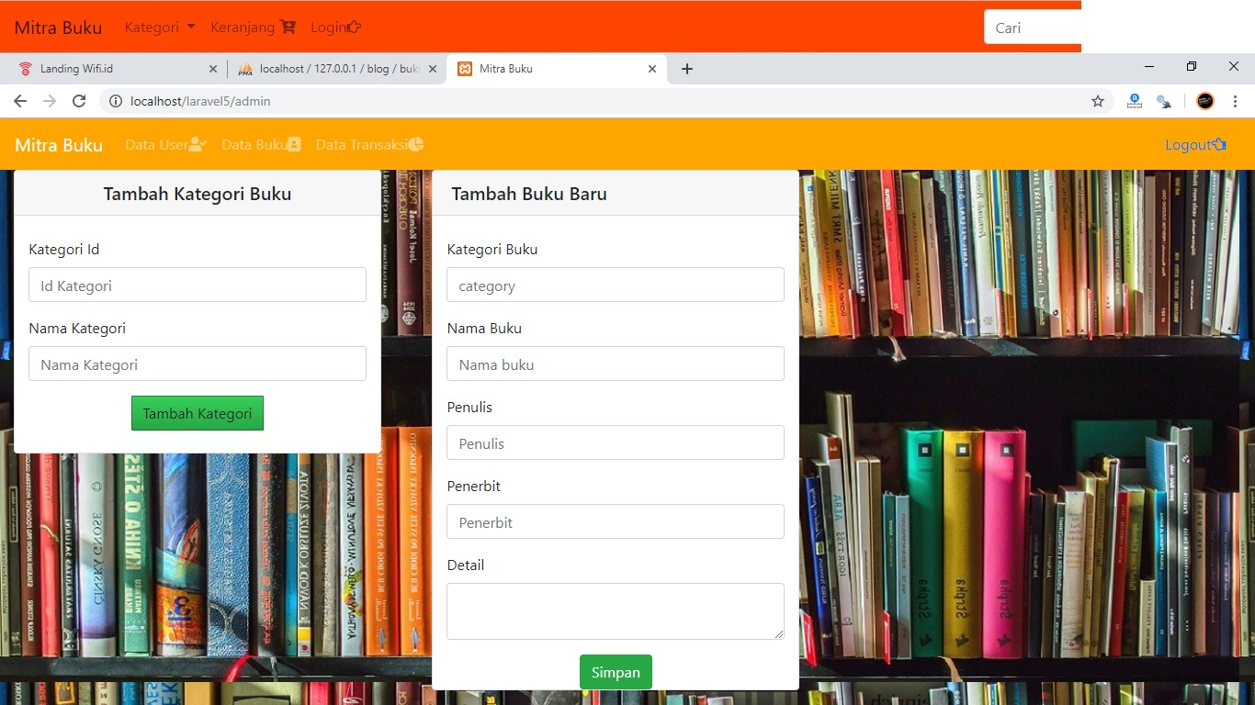

***Halaman Admin***

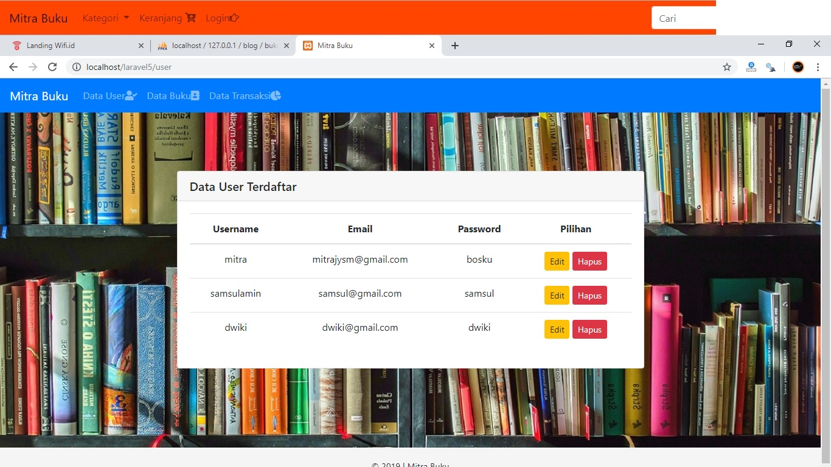

***Halaman Datauser***

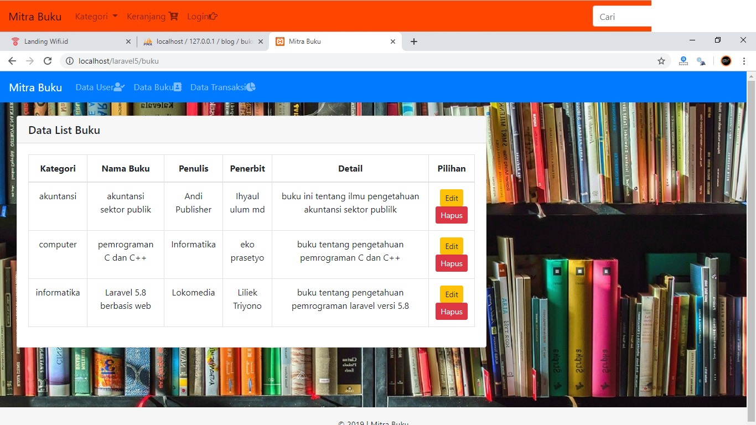

***Halaman Databuku***